546. Поток излучения абсолютно черного тела P = 10 кВт. Максимум энергии излучения приходится на длину волны λ=0,8 мкм. Определить площадь S излучающей поверхности.

P = 10кВт  λ=0,8 мкм | Будем считать, что печка излучает как абсолютно черное тело, тогда энергия, излучаемая за 1 сек с единицы поверхности, определяется формулой Стефана-Больцмана: 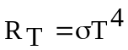, где σ=5.67×10⁻⁸ Вт/м²К⁴.  Дырка площадью S излучает мощность равную  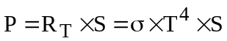. Поэтому площадь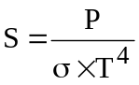.  Температуру найдем из законы смещения Вина 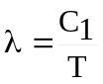, где С₁=2.9×10⁻³м×К.  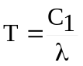. Поэтому 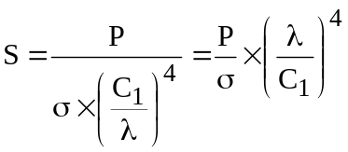.  Подставляем числа (переводя одновременно все величины в систему СИ).  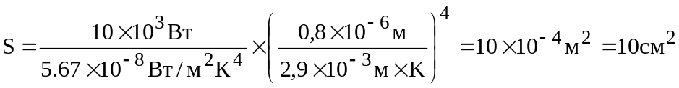.
S = ?

